**名校数学竞赛测试卷**

一、填空题。(每空1分，共28分)

1．用2、5、6、8可以组成(　　)个没有重复数字且个位是双数的两位数。

2．弟弟有14元钱，哥哥有10元钱，哥哥给弟弟(　　)元钱后，弟弟的钱正好是哥哥的3倍。

3．一共有(　　)个长方形。

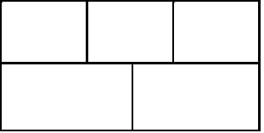

4．我爱数学我爱数学我爱数学……这样依次排列下去，第999个汉字是(　　)。

5．6平方分米＝(　　)平方厘米 7.8元＝(　　)元(　　)角

8000平方分米＝(　　)平方米 2.8米＝(　　)分米

6．笑笑有7种不同颜色的彩笔，她要给一件上衣和一条裤子涂上颜色，一共有(　　)种不同的涂法。

7．15×15＝(　　) 25×25＝(　　) 35×35＝(　　)

11×11＝(　　) 15×11＝(　　) 19×11＝(　　)

8．聪聪在计算一道题时，把一个数除以9减去54，错看成除以9加上54，得到的结果是189，正确的结果是(　　)。

9．求出○，□，△所代表的数。

(1)△＋□＝360，△＝□＋□＋□。△＝(　　)，□＝(　　)。

(2)△＋□＝57，△＋○＝32，○＋□＝31。

○＝(　　)，△＝(　　)，□＝(　　)。

10．按规律填数。

(1)1，4，9，16，(　　)，36，(　　)。

(2)8.8，8.5，8.2，(　　)，(　　)。

(3)37×3＝111，37×12＝37×3×(　　)＝(　　)。

二、判断题。(每题1分，共5分)

1．两个长方形的面积相等，它们的周长也一定相等。 (　　)

2．被除数末尾无零，商的末尾一定无零。 (　　)

3．68×59的结果一定比4200大。 (　　)

4．24时计时法和12时计时法相差12小时。 (　　)

5．爸爸5月3日早上出差，23日晚上回家，他出差共20天。(　　)

三、选择题。(每题1分，共5分)

1．下图中有(　　)条线段。

F:\张瑞\课件\word\SR68.tif

A．5 B．10 C．15

2．在一道除法算式中，商和余数都是4，除数正好是余数的2倍，被除数是(　　)。

A．75 B．60 C．36

3．哥哥把自己的书送8本给妹妹，这时妹妹的书还比哥哥少7本，哥哥原来比妹妹多(　　)本书。

A．15 B．22 C．23

4．下面各数除以3没有余数的是(　　)。

A．424 B．535 C．123

5．乐乐是(　　)年2月29日出生的。

A．2023 B．2017 C．2016

四、把竖式补充完整。(每空0.5分，共11分)

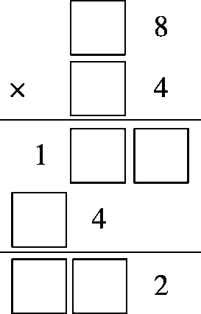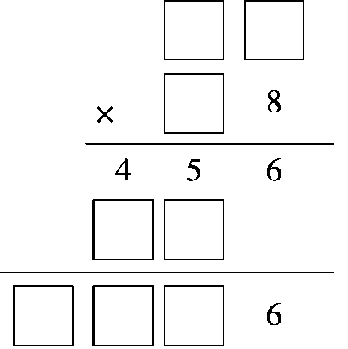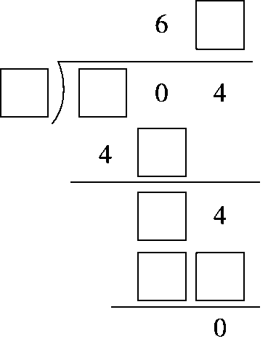

五、求阴影部分的面积。(单位：厘米)(每题3分，共6分)

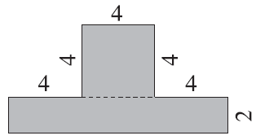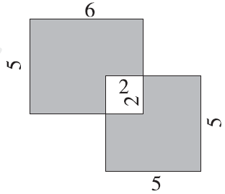1．　　　　　　　　　　2．

六、用20个边长是1厘米的小正方形拼成一个长方形，可以怎样拼？画出所有的情况，并分别算出它们的周长。(每个长方形的长和宽都是整厘米数，每个小方格的边长都是1厘米)(9分)

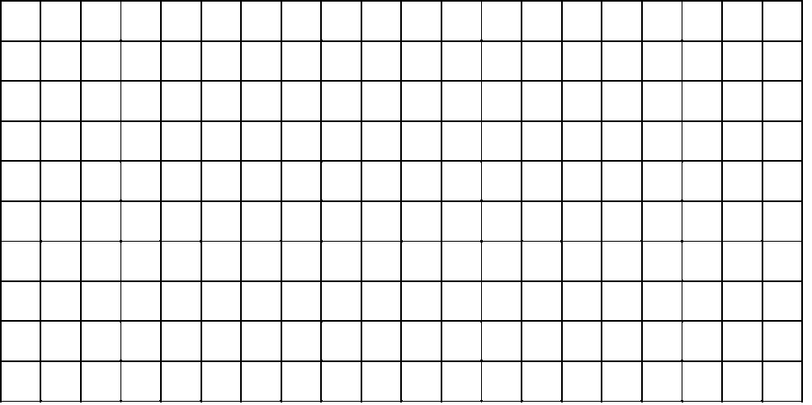

七、解决问题。(7题6分，其余每题5分，共36分)

1．三(1)班图书角有文艺书和科技书共432本，其中科技书是文艺书的5倍。图书角里有科技书和文艺书各多少本？

2．小明的爸爸买了一桶油，油和桶共重3.4千克，用去一半油后油连桶重1.9千克。这桶油原来重多少千克？桶重多少千克？

3．今年爸爸45岁，聪聪15岁，再过多少年后爸爸的年龄是聪聪的2倍？

4．马小虎从家到学校要走1.5千米，走了0.6千米后发现没带数学课本，于是马小虎又返回家中去取，再到学校，马小虎从第一次离家到学校共走了多少千米？

5．如下图，一个正方形被分成3个大小形状完全一样的小长方形，每个小长方形的周长是24厘米，求这个正方形的面积。

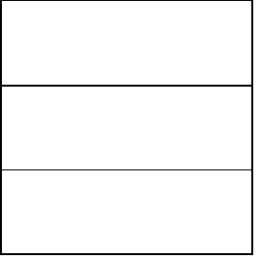

6．用30米的篱笆围下面的菜地，菜地的面积是多少平方米？(一面靠墙)

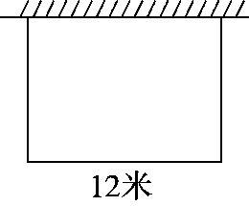

7．明明有4、6、8三张卡片和一张小数点的卡片，可以摆哪些没有重复数字且小数部分是两位的小数？

**答案**

一、1．9　2．4　3．10　4．数

5．600　7　8　80　28　6．49

7．225　625　1225　121　165　209　8．81

9．(1)270　90　(2)3　29　28

10．(1)25　49　(2)7.9　7.6

(3)4　444

二、1．×　2．×　3．×　4．×　5．×

三、1．C　2．C　3．C　4．C　5．C

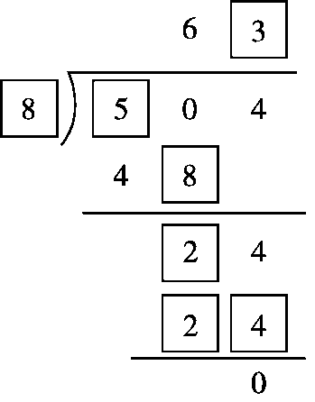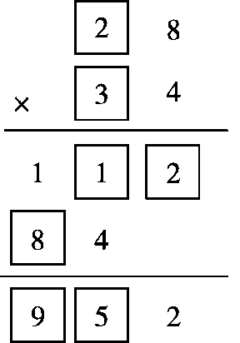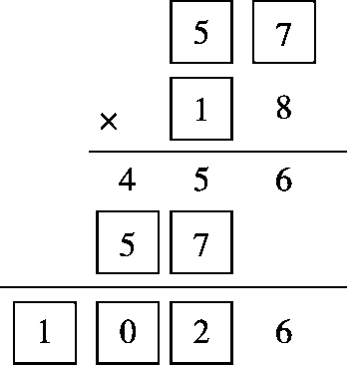四、

五、1．6×5＋5×5－2×2×2＝47(平方厘米)

2．(4＋4＋4)×2＋4×4＝40(平方厘米)

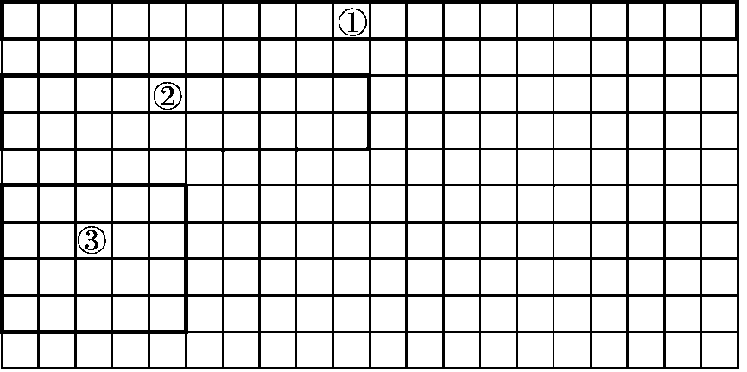六、

图①：(20＋1)×2＝42(厘米)

图②：(10＋2)×2＝24(厘米)

图③：(5＋4)×2＝18(厘米)

七、1．文艺书：432÷(5＋1)＝72(本)

科技书：72×5＝360(本)

2．油：3.4－1.9＝1.5(千克)

1.5＋1.5＝3(千克)

桶：3.4－3＝0.4(千克)

3．(45－15)÷(2－1)＝30(岁)

30－15＝15(年)

4．1.5＋0.6＋0.6＝2.7(千米)

5．24÷2＝12(厘米)

12÷(3＋1)＝3(厘米)

3×3＝9(厘米)

9×9＝81(平方厘米)

6．(30－12)÷2＝9(米)

12×9＝108(平方米)

7．4.68　4.86　8.64　8.46　6.48　6.84